『第３回 おきぎん美ら島商談会 観光篇』参加規約

１．おきぎん美ら島商談会参加資格について
① 株式会社沖縄銀行が主催し、株式会社三菱ＵＦＪ銀行・独立行政法人中小企業基盤整備機構沖縄事務所が共催して開催する、『第３回 おきぎん美ら島商談会 観光篇』（以下：本商談会）への参加資格について、本商談会の開催要項及び本規約を承認する法人または個人事業者であり、『第３回 おきぎん美ら島商談会 観光篇』エントリーシートを、おきぎん美ら島商談会事務局（以下：事務局）に提出し、且つ事務局がこれを承認した法人、または個人事業者のみが、本商談会の参加資格を有するものとする。
② 参加企業が本商談会への参加資格を有した後においても、正当な理由なく運営に支障をきたすなど事務局が不適切と判断した場合には、参加資格を取り消すことができる。

２．参加費用について
本商談会への参加費用は、無料とする。

３．情報の取り扱いについて
① 株式会社沖縄銀行及び株式会社三菱ＵＦＪ銀行、独立行政法人中小企業基盤整備機構沖縄事務所
参加企業が申込書に記入した内容やその他事務局からの依頼により提出した資料、また本商談会に関わる画像等の
データ等（以下：情報）について、(株)沖縄銀行及び(株)三菱ＵＦＪ銀行が、本商談会の運営やパンフレット等冊子の作成、また参加企業への情報提供等に使用することができる。
② 行政機関、マスコミ関係者等
新聞やテレビなどのマスコミ関係者等、事務局が本商談会の運営等に必要と認めたさきについて、事務局は情報の提供を行うことができる。
③ 参加企業が事務局に提出したエントリーシートに記載された情報については、参加企業への情報提供に使用するこ
ととする。
④ ISCO（インダストリンク運営会社）
マッチングに際し、事務局に提出したエントリーシートに記載された情報をISCO（インダストリンク運営会社）
とデータを共有することができる。

４．書類等の提出、質問・確認事項への回答について
① 事務局から参加企業への連絡、情報提供等は、基本的に本商談会へのエントリーシートに記載された連絡先に行うこととする。
② 参加企業は事務局への書類の提出や質問・確認事項等への回答について、定められた期日までに行うこととする。

５．商談会について
① 本商談会は観光事業者とソリューション提供事業者との、事前アポイント型個別商談会とフリー商談で開催する。
② 商談会当日は、時間厳守とする。スケジュール、商談ブースの基本仕様については、事務局が決定し、参加企業は事務局の指示に従うこととする。
③ 参加企業は、商談のスケジュールや商談ブース等の交換、譲渡、貸与等をすることはできない。
④ 自然災害等の不可抗力な理由により、会場の使用またはソリューション提供事業者の来場が困難となった場合は、当商談会の開催を中止または延期する。またその際発生した参加企業の損害等については、主催者は補償しない。
⑤ 他の参加企業への迷惑となる行為や商談会の運営に支障をきたす行為については、禁止する。

６．損害賠償責任
- 参加企業が商談会等において人または施設、物品等に対する傷害・損害等についての責任等については、当事者が負うものとする。
- 参加企業間で行った取引、商談等から発生した損害に対しては、当事者が責任を負うものとする。
- 参加企業は、商談会場等に適用されるすべての防火および安全法規・行政指導、施設利用規則等を遵守することとする。

７．商談ブースについて
① 本商談会において、商談ブースの配列等については、事務局に一任することとする。
- 商材の搬入・搬出等については、事務局の指示に従うものとする。
③ 参加企業による撮影等は、自社の商談ブースに対してのみ行うことができる。

□ 当社は、上記参加規約に同意し、第３回 おきぎん美ら島商談会 観光篇に参加いたします。

年 月 日
参加企業名：
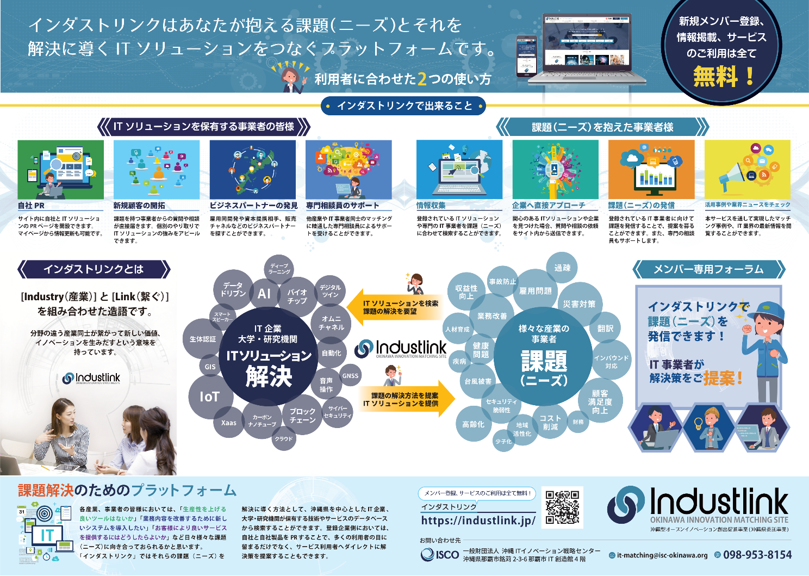
代表者名：

